检 测 报 告

试验名称：膝压测试

主检： |  | 日期： | 2022年8月19日
审核： |  | 日期： | 2022年8月22日
批准： |  | 日期： | 2022年8月22日



北京光华荣昌汽车部件有限公司实验室
声 明

⑴ 报告无实验室“检测专用章”无效。
⑵ 报告无主检、审核、批准人签字无效。
⑶ 报告涂改无效。
⑷ 复制报告未重新加盖“检测专用章”无效。
⑸ 对检测报告若有异议，请收到报告后15个工作日内通知实验室。
⑹ 送样检测仅对样品负责。
⑺ 电子版报告无安全密码无效。

试验单位：北京光华荣昌汽车部件有限公司实验室
地 址：北京市昌平区流村镇工业园区
电 话： (010) 60793358-5711 邮 编：102200

样品名称 | 坐垫--新面料（量产发泡） | 车 型 | H6
样品件号 | / | 样品数量 | 1件
委托单位 | 海外事业部 | 生产单位 | /
送样者及其  联系方式 | 郭锐  联系电话：18201382432 | 送样日期 | 2024年9月6日
试验地点 | 北京光华荣昌汽车部件有限公司  实验室 | 试验日期 | 2024年9月9日
试验项目 | 膝压测试
试验标准 | 详见编号GR20240906SQS132申请单
试验目的 | PV
试验结果 | 对2024年9月6日后视镜研发中心送检的H6坐垫--新面料（量产发泡）按照编号GR20240906SQS132申请单进行膝压测试，仅提供数据不评价。
备 注 | /

一、试验条件
试验时间： | 2024年9月9日—2024年9月10日
试验地点： | 北京光华荣昌汽车部件有限公司实验室
试验人员： | 李亚平
环境温/湿度： | 温度：26.8℃；湿度：65.7%
二、试验仪器设备
序号 | 设备名称 | 设备编号 | 规格型号 | 生产厂家 | 量程精度 | 有效期
1 | 汽车座椅综合性能试验台 | Q-046 | JYNJ-2 | 上海聚德永升测控系统有限公司 | 1级 | 2024年11月12日
三、试验方法及评价标准
1、试验方法
将座椅固定在汽车座椅多功能试验台上，SBR正常工作状态下，在H点正下方和H点正下方向前200mm处，使用φ100mm的压头，对座椅垂直方向施加750N载荷，频率为4.5次/分钟，两个部位分别重复5000次。
2、评价标准:
不评价
四、标准偏离
1、标准偏离
无
五、试验结果
1、试验结果
样件名称 | 样件编号 | 结果描述
坐垫--新面料（量产发泡） | 132-001-202409 | 试验3516次后坐垫出现褶皱，24h后褶皱未恢复。

六、试验照片
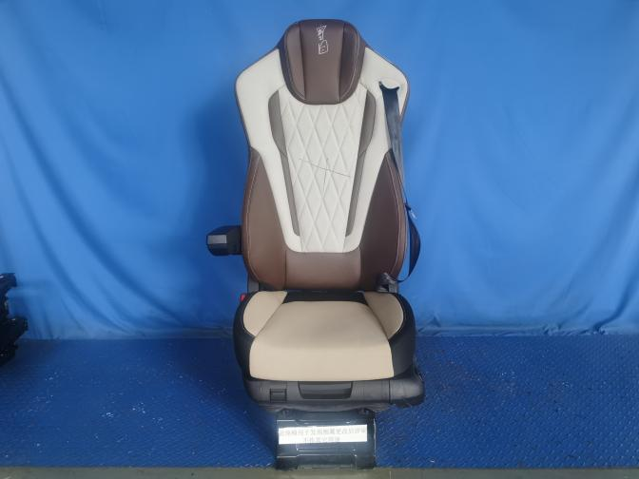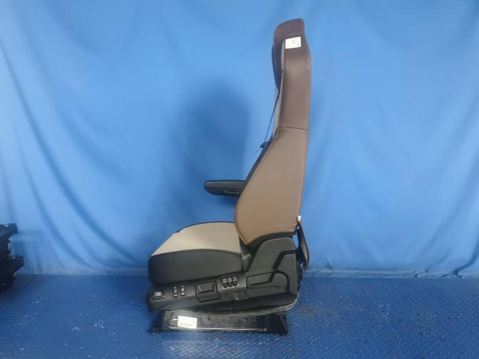
试验前
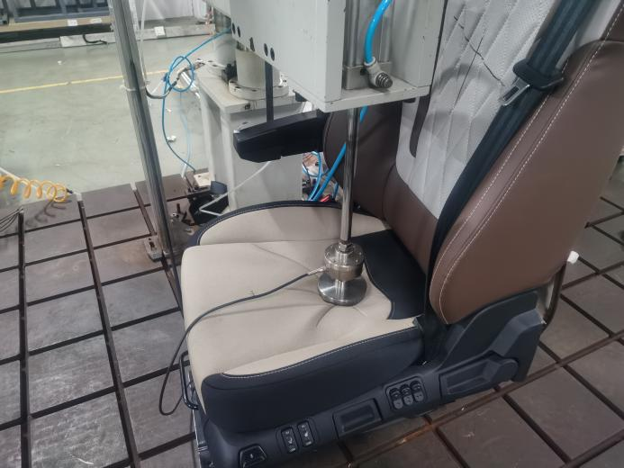
试验中
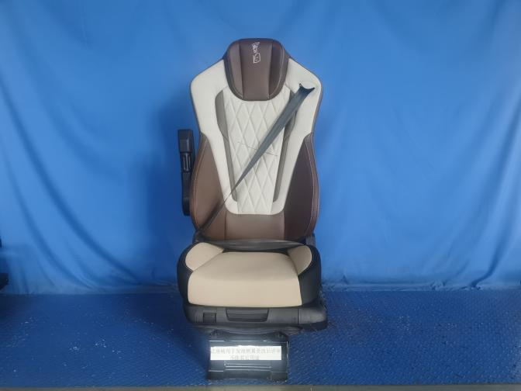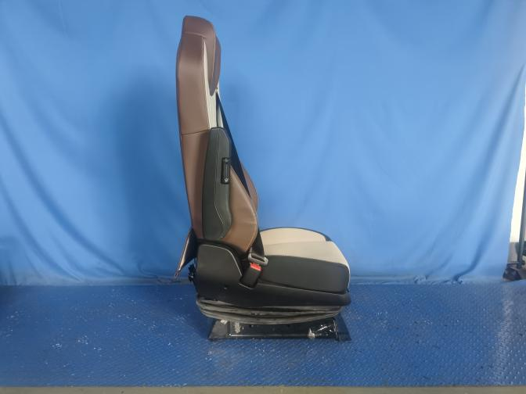
试验后

**报告结束**

